体育单招（高水平运动队）考试标准-田径
- 考核指标与所占分值
二、考试方法与评分标准
（一）考生须根据报考专项，参加100米、200米、400米、800米、1500米、3000米（女）、5000米（男）、110米栏（男）、100米栏（女）、400米栏、跳高、撑竿跳高、跳远、三级跳远、铅球、铁饼、标枪、链球、全能和10000米竞走（男）、5000米竞走（女）其中一个项目的考试。
（二）径赛项目考试采用一次性比赛，使用电动计时或手计时计取成绩，参照评分标准换算成得分。使用手计时，每道须由三名计时员计取成绩，所计成绩的中间值或相同值为最终成绩。
（三）径赛项目（含全能径赛项目）考试中，对每组第一次起跑犯规的考生应给予警告，只允许考生有一次起跑犯规而不被取消资格，之后同一组的一名或多名考生每次起跑犯规，均将被取消该单项的比赛资格。如考试有条件使用起跑犯规监视设备，起跑犯规的判罚应依据起跑犯规监视设备上的起跑反应时为准。
（四）田赛项目考试，每名考生均有3次试跳或试投机会，计取最好成绩换算成得分。
（五）全能项目只考四项，男子全能项目为110米栏、跳高、铁饼或标枪（二选一）和1500米；女子全能项目为100米栏、跳高、标枪和800米。各单项得分查中国田径协会审定的《田径项目分值表》，按四项累计得分为最后得分。
（六）跨栏采用的栏架高度和投掷项目所使用的器材重量，均以国际田联最新田径竞赛规则规定的成人比赛器材规格为标准，见表1-1、表1-2。
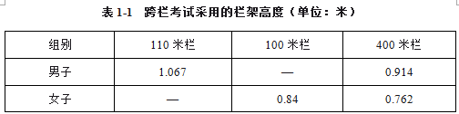
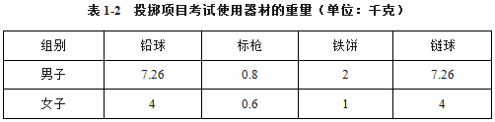

- 评分标准：见表1-3~表1-8。
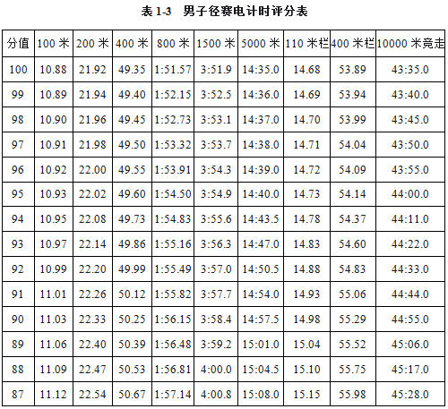
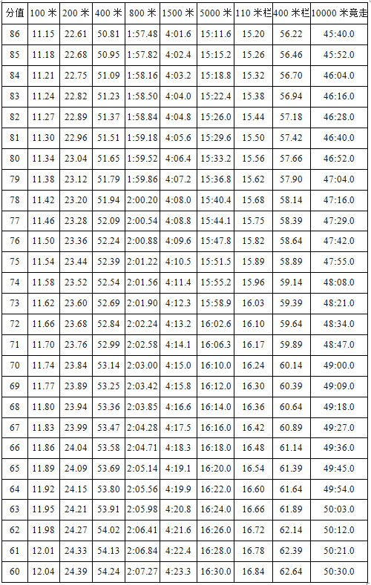
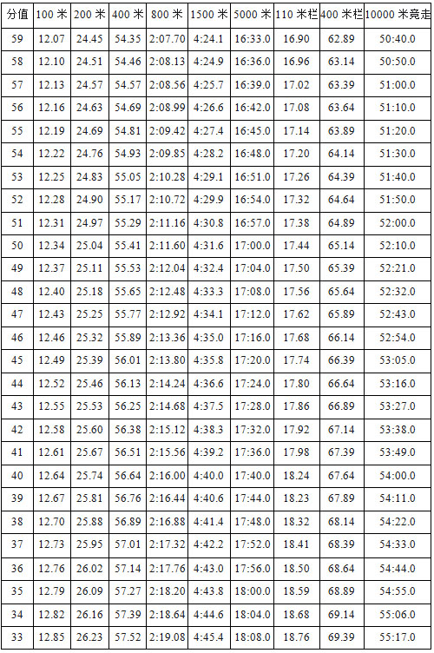
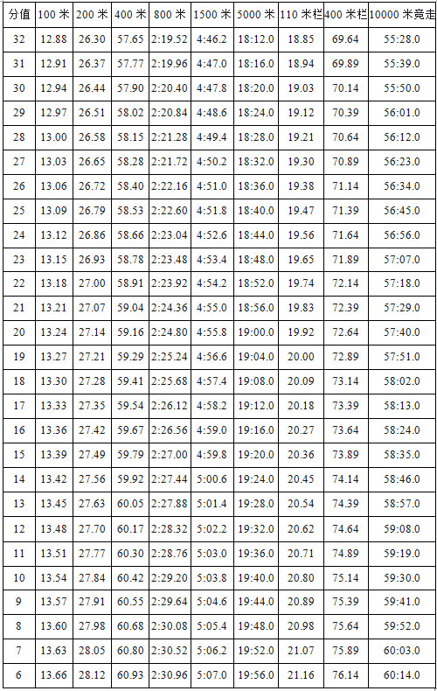
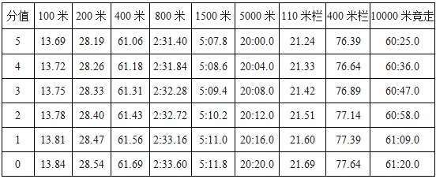

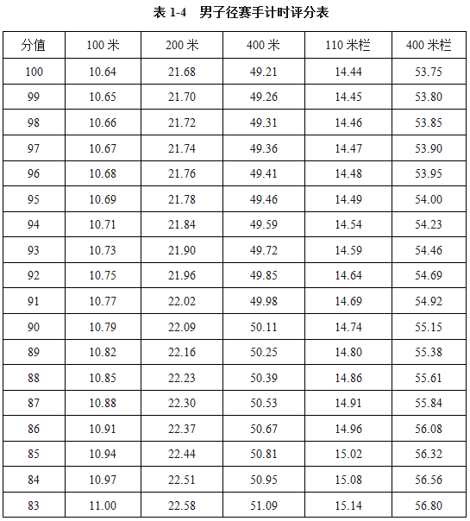
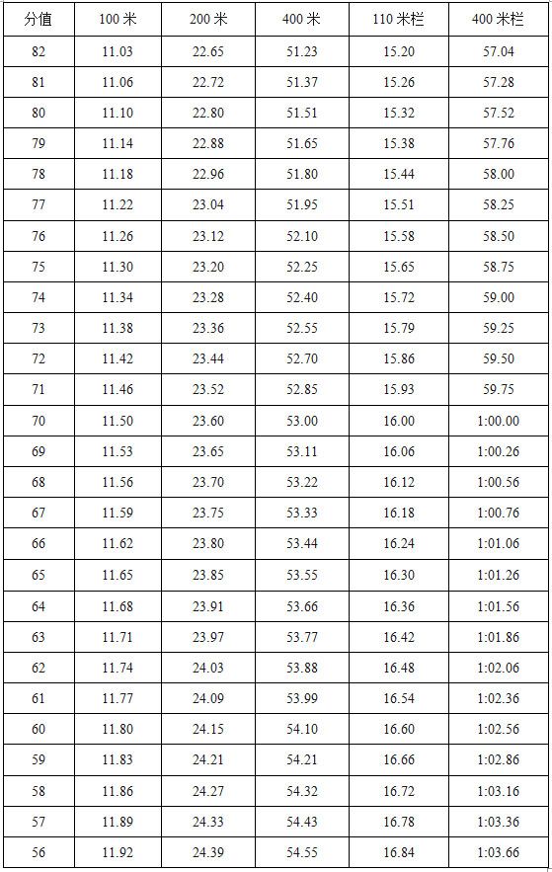
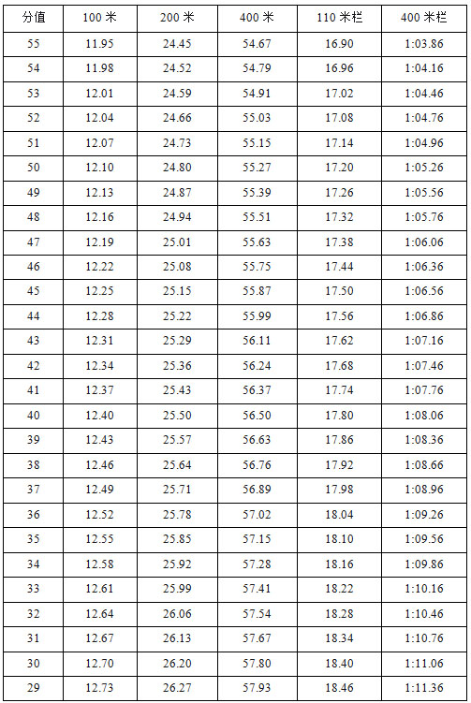
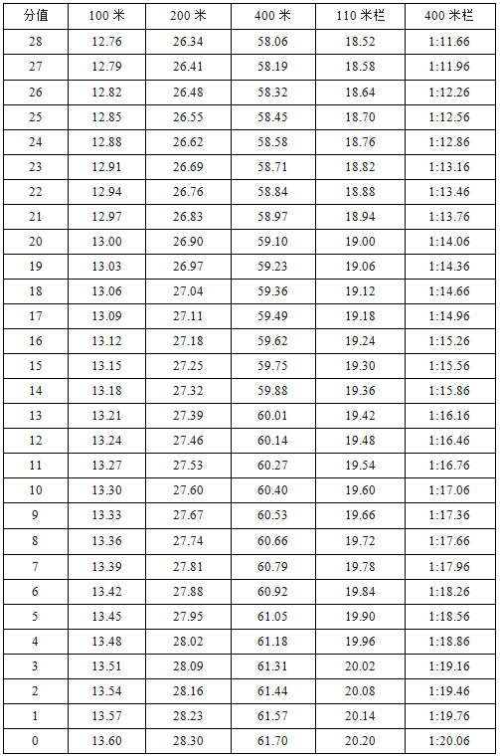
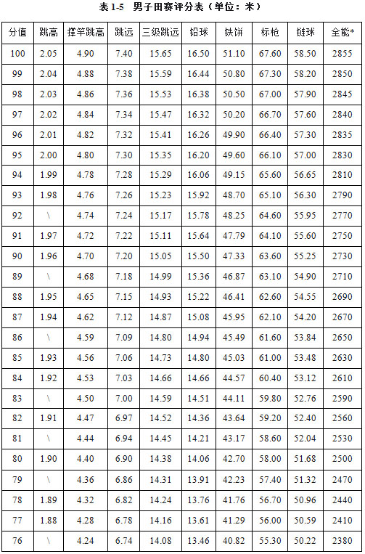
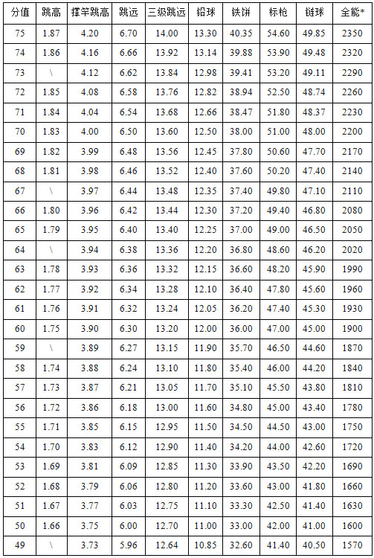
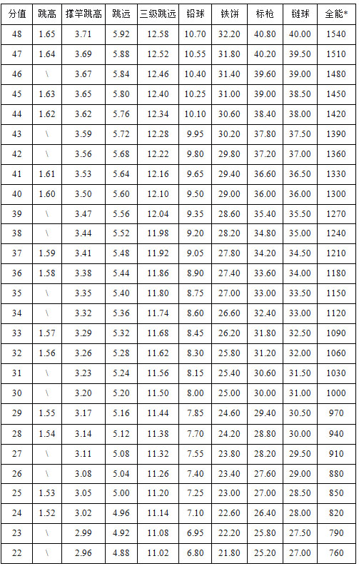
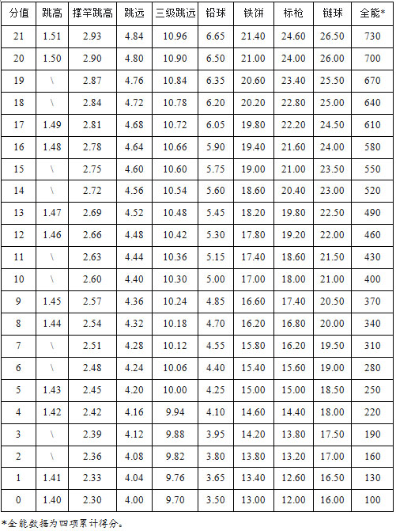
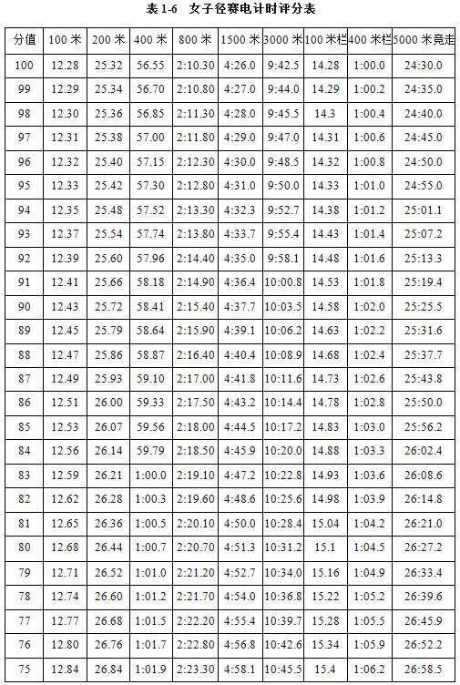
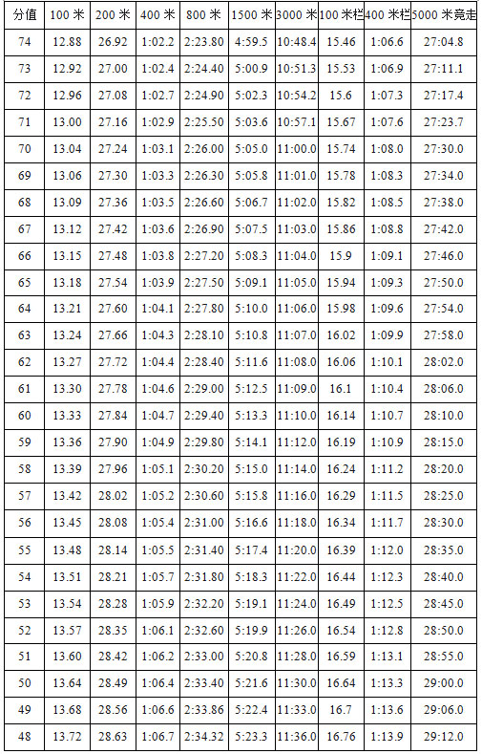
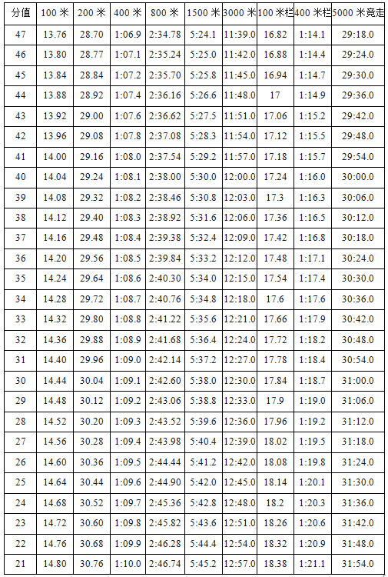
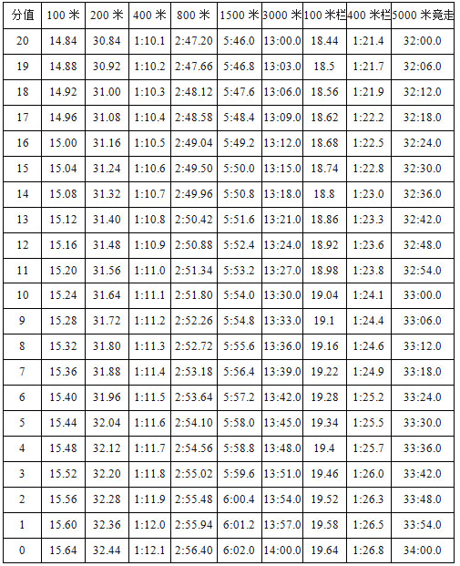
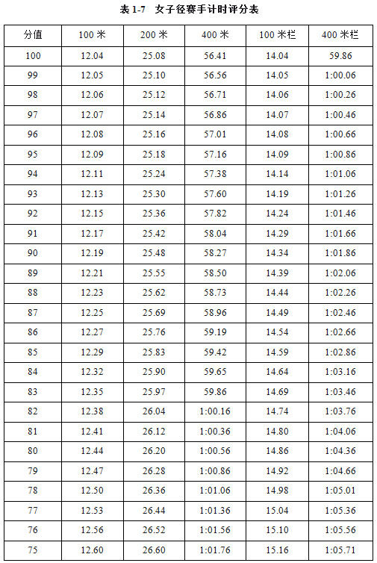
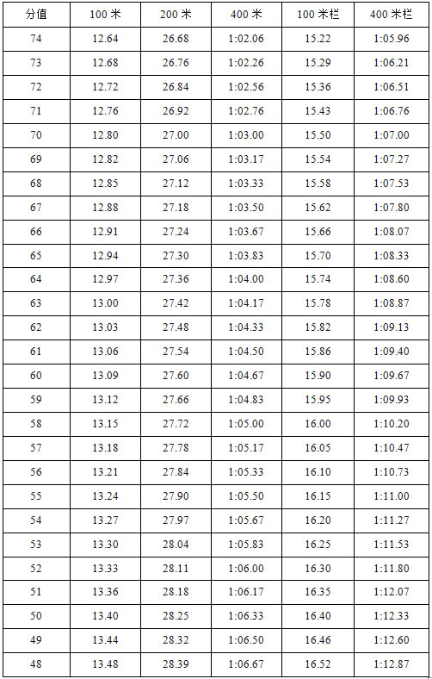
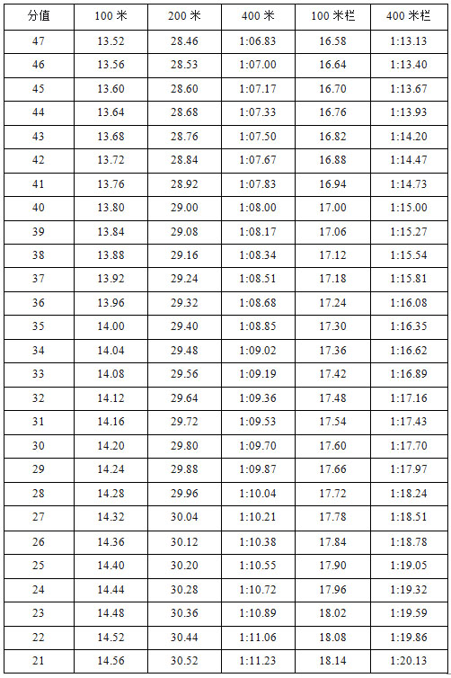
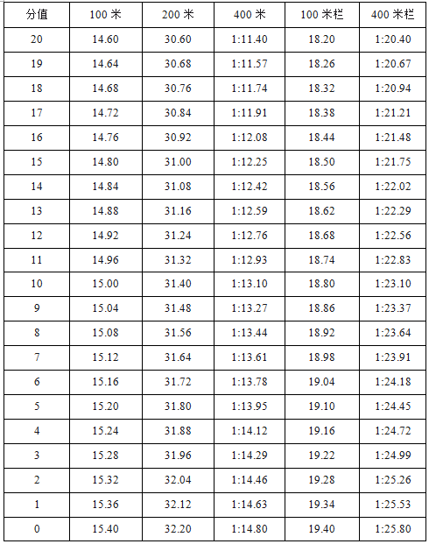
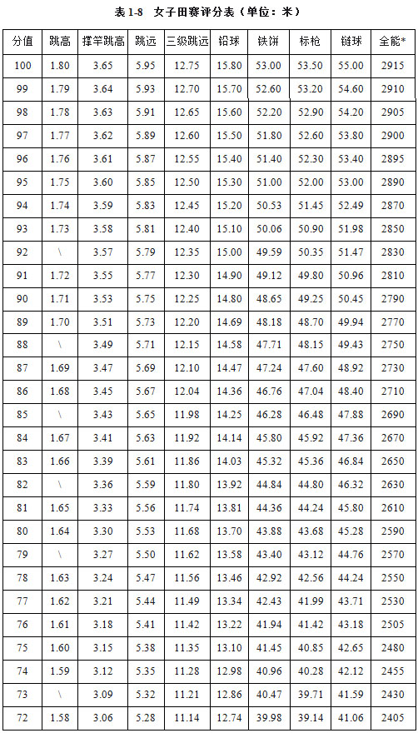
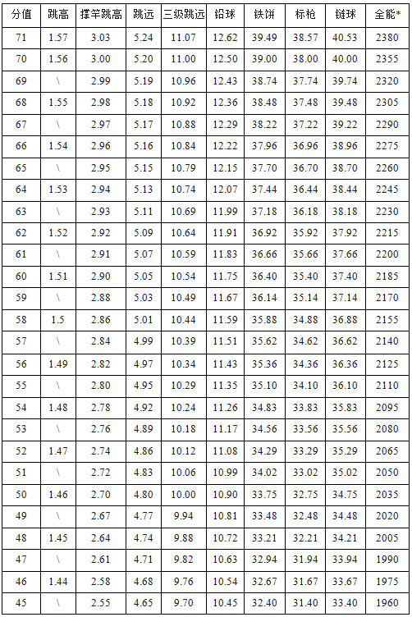
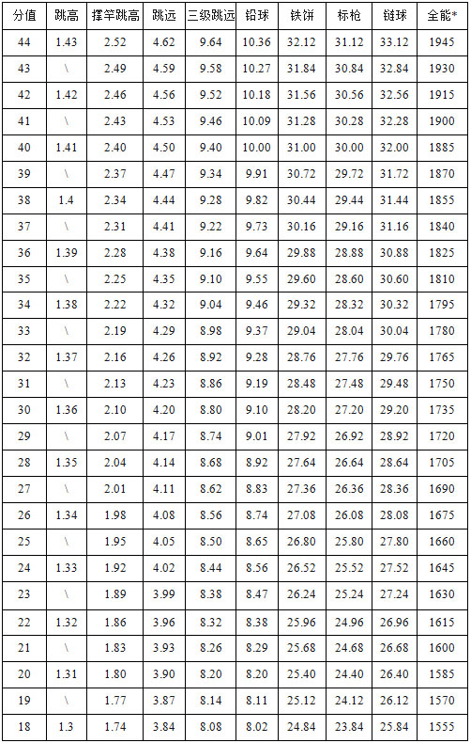
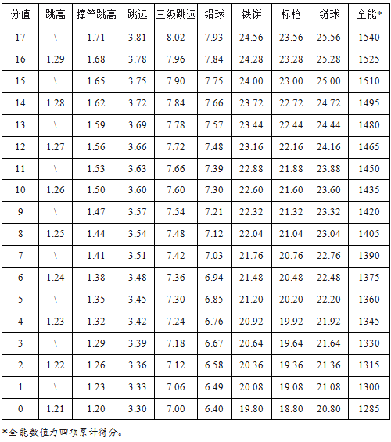

体育单招（高水平运动队）考试标准-足球
- 考核指标与所占分值
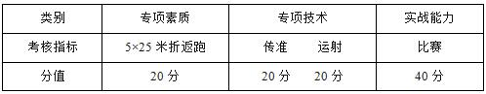
二、考试方法与评分标准
（一）专项素质
5×25米折返跑
1.考试方法：考生从起跑线向场内垂直方向快跑，在跑动中依次用手击倒位于5米、10米、15米、20米和25米各处的标志物后返回起跑线，要求每击倒一个标志物须立即返回一次，再跑到下一个标志物，以此类推。考生应以站立式起跑，脚动开表，完成所有折返距离回到起跑线时停表，记录完成的时间。未击倒标志物，成绩无效。每人测试1次。
2.评分标准：见表2-1。
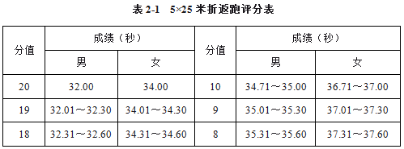
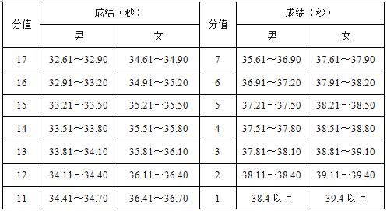
（二）专项技术
1.传准
（1）考试方法：如图2-1所示，传球目标区域由一个室内五人制足球门（球门净宽度3米，净高度2米）和以球门线为直径（3米）画的半圆组成，圆心（球门线中心点）至起点线垂直距离为男子28米，女子23米。考生须将球置于起点线上或线后（线长5米，宽0.1米），向目标区域连续传球5次，左右脚均可，脚法不限。
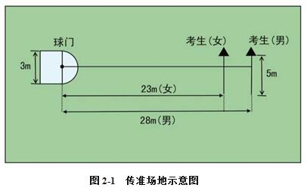
（2）评分标准：以球从起点线踢出后，从空中落到地面的第一接触点为准。考生每将球传入目标区域的半圆内（含第一落点落在圆周线上），或五人制球门（含球击中球门横梁或立柱弹出）即得4分。每人须完成5次传准，满分20分
2.运射
（1）考试方法：如图2-2所示，从罚球区线中点垂直向场内延伸至20米处，画一条平行于球门线的横线作为起点线。距罚球区线2米处起，沿20米垂线共插置8根标志杆。考生将球置于起点线上，运球依次绕过8根标志杆后起脚射门，球动开表，当球从空中或地面越过球门线时停表，记录完成的时间。凡出现漏杆、射门偏出球门，球击中横梁或立柱弹出，均属无效，不计成绩。每人测试2次，取最好成绩。
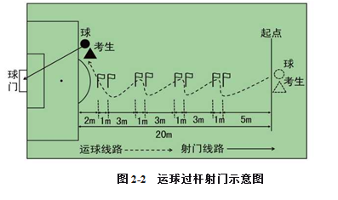
（2）评分标准：见表2-2。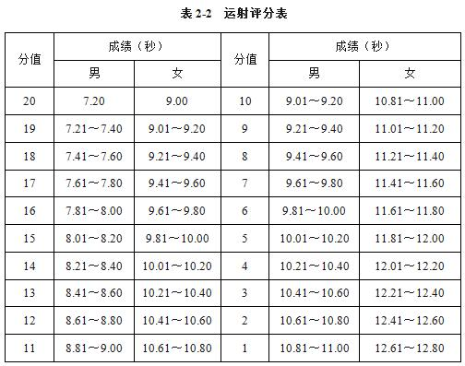
（三）实战能力
比赛
1.考试方法：视考生人数分队进行比赛。
2.评分标准：考评员参照实战能力评分细则（表2-3），独立对考生的技术能力、战术能力、心理素质以及比赛作风等方面进行综合评定。采用10分制评分，分数至多可到小数点后1位。
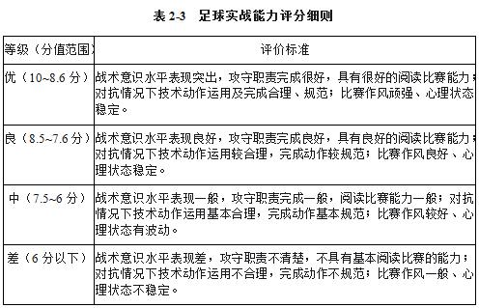
守门员
- 考核指标与所占分值
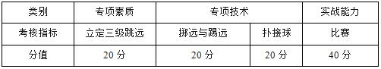
二、考试方法与评分标准
（一）专项素质
立定三级跳远
1.考试方法：考生原地双脚站立在起跳线后，起跳时不能触及或超越起跳线。第一跳双脚原地起跳，可以用任何一只脚落地；第二跳跨步跳，用着地脚起跳以另一只脚落地；第三跳双脚落地完成跳跃动作后，起身向前走出测试区。成绩测量时，从身体落地痕迹的最近点取直线量至起跳线内沿。考生可穿钉鞋，其他未尽事宜参照田径竞赛规则执行。每人测试2次，取最好成绩。
2.评分标准：见表2-4。
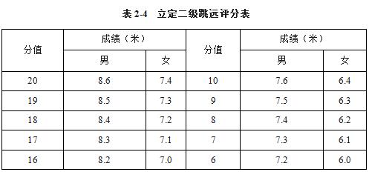
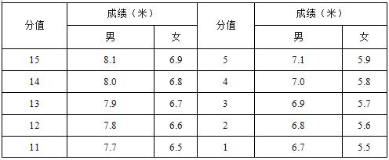
（二）专项技术
1.掷远与踢远
（1）考试方法：如图2-3所示，在球场适当位置画一条15米线段作为测试区横宽，从横线两端分别向场内垂直画两条60米以上平行直线作为测试区纵长，标出距离数。考生站在起点线后，先将球以手掷远3次（允许带手套进行），然后用脚踢远3次（采用踢凌空球、反弹球、定位球等方法不限），各取其中最好一次成绩相加为最终成绩。每次掷、踢球的落点必须在测试区横宽以内，否则不计成绩。
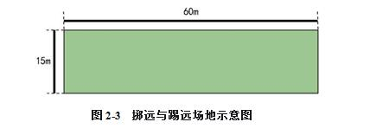
- 评分标准：见表2-5。
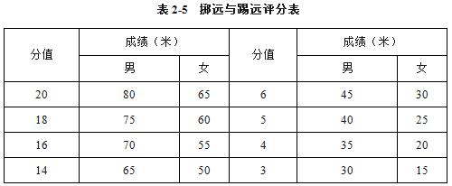
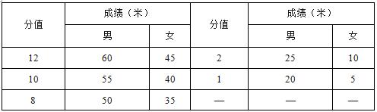
2.扑接球
（1）考试方法：考生守门，扑接10个来自罚球区线外射中球门的有效射门球（含地滚球、半高球、高球以及需要倒地扑救的球）。
（2）评分标准：考评员参照扑接球评分细则（表2-6），独立对考生进行技术技能评定。采用10分制评分，分数至多可到小数点后1位。
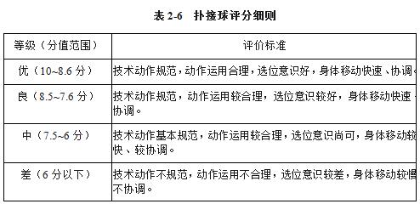

（三）实战能力
比赛
1.考试方法：视考生人数分队进行比赛。
2.评分标准：考评员参照实战能力评分细则（表2-7），独立对考生的技术能力、战术能力、心理素质以及比赛作风等方面行综合评定。采用10分制评分，分数至多可到小数点后1位。
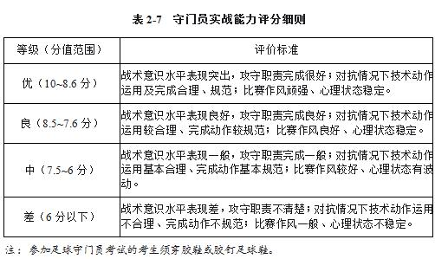
体育单招（高水平运动队）考试标准-篮球
- 考核指标与所占分值
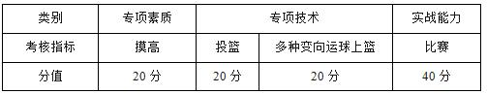
二、考试方法与评分标准
（一）专项素质
摸高
1.考试方法：考生助跑起跳摸高，单手触摸电子摸高器或有固定标尺的高物，记录绝
对高度。助跑距离和起跳方式不限。每人测试2次，取最好成绩（精确到厘米）。
- 评分标准：见表3-1。
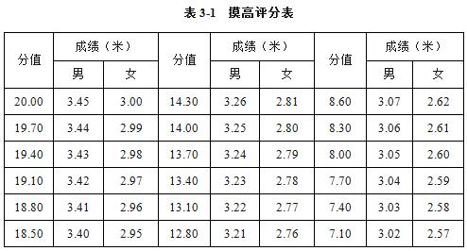
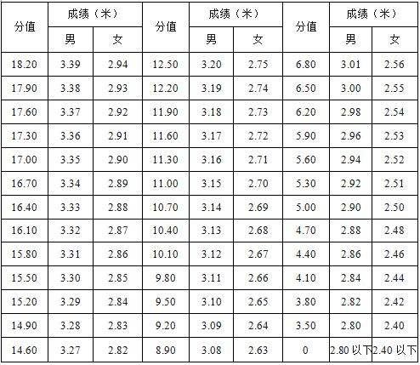
（二）专项技术
1.投篮
（1）考试方法：如图3-1所示，在以篮圈中心投影点为圆心，5.5米为半径所划的弧线上设置五个投篮点（球场两侧0度角处、两侧45度处和正面弧顶），每个点位放置5个球，共25个球。考生须从第1投篮点或第5投篮点开始投篮，按逆时针或顺时针方向依次投完每个点位的5个球。测试时间为1分钟。要求考生必须在弧线外投篮，球出手前双脚不得踩线，若踩线投中则计为无效投篮，不得分。每人测试2次，取最好成绩。
（2）评分标准：每投中1球，得1分，投中20球（含）以上为满分20分。
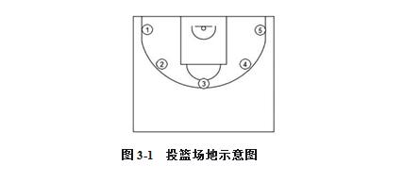
- 多种变向运球上篮
- 考试方法：如图3-2所示，考生在球场端线中点外出发区持球站立，当其身体任意部位穿过端线外沿的垂直面时开始计时。考生用右手运球至①处，在①处做右手背后运球，换左手向②处运球，至②处做左手后转身运球，换右手运球至③处，在③处做右手胯下运球后右手上篮。球中篮后方可用左手运球返回③处，在③处做左手背后运球，换右手向②处运球，在②处做右手后转身运球，换左手向①处运球，在①处做左手胯下运球后左手上篮。球中后做同样的动作再重复一次，最后一次上篮命中后，持球冲出端线，考生身体任意部位穿过端线外沿垂直面时停止计时，记录完成的时间。每人测试2次，取最好成绩。
篮球场地上的标志①、②、③为以40厘米为半径的圆圈。①、③圆圈中心点到端线内沿的距离为6米，到边线内沿的距离为2米。②在中线上，到中圈中心点的距离为2.8米。
考生在考试时必须任意一脚踩到圆圈线或圆圈内地面，方可运球变向，否则视为无效，不予计分；运球上篮时必须投中，若球未投中仍继续带球前进，则视为无效，不予计分。
考生在运球行进的过程中不得违例，每次违例计时追加1秒；必须使用规定的手上篮，错1次，计时追加1秒；胯下变向运球时，必须从体前由内侧向外侧变向运球换手，且双脚不能离开地面，错1次计时追加1秒。
- 评分标准：见表3-2。
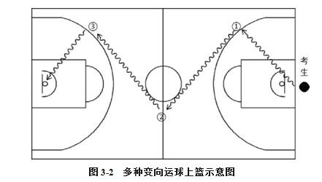
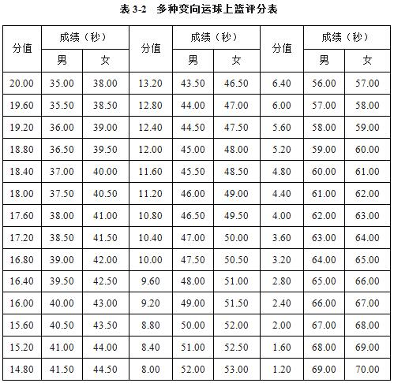
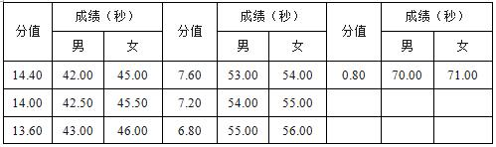
（三）实战能力
比赛
1.考试方法：按照篮球比赛规则，视考生人数分队进行比赛。
2.评分标准：考评员参照实战能力评分细则（表3-3），独立对考生动作的正确、协调、连贯程度，技、战术运用水平以及配合意识等方面进行综合评定。采用10分制评分，分数至多可到小数点后1位。
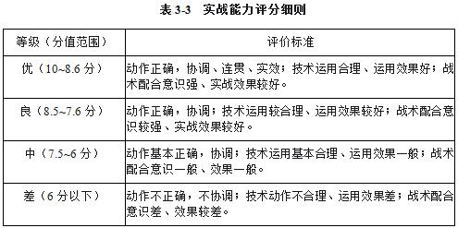

体育单招（高水平运动队）考试标准-排球
一、考核指标与所占分值
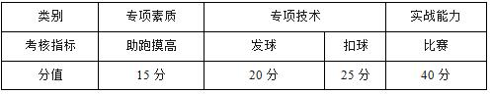
二、考试方法与评分标准
（一）专项素质
助跑摸高
1.考试方法：考生助跑双脚起跳摸高，单手触摸电子摸高器或有固定标尺的高物，记录绝对高度。每人测试2次，取最好成绩（精确到厘米）。
2.评分标准：见表4-1。
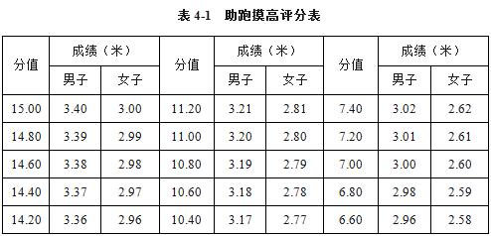
（二）专项技术
1.发球
（1）考试方法：考生在发球区内任意位置连续发球10次，每次发球根据落点区域的
不同获得相应的分数，累计10次发球得分为最终成绩。
（2）评分标准：发球落点进入A区（进攻线后距离两边边线内1.5米，距离端线内1米的区域），得2分；进入场地其他区域得1分；发球失误或犯规不得分。如图4-1所示。
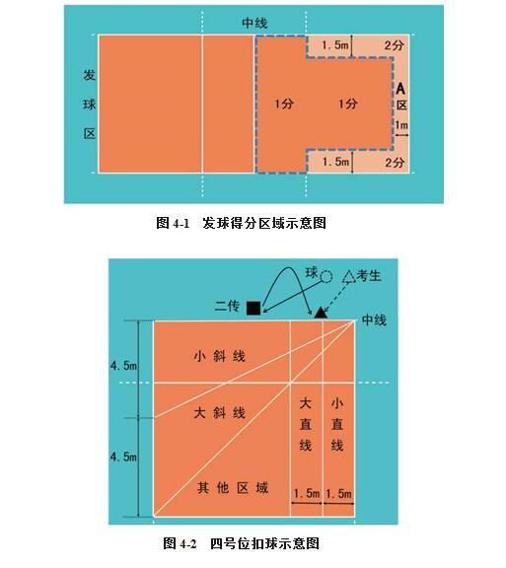
2.扣球
（1）考试方法：考生3人一组，依次轮流扣考评员或考生（二传）从网前二传位置的传球。每名考生先扣5次直线，再扣5次斜线，共扣球10次，根据落点区域的不同获得相应的分数，累计10次扣球得分为最终成绩。扣球位置（二或四号位）考生可自行选定。如图4-2所示。
（2）评分标准
扣球技术动作必须完整。搓吊球技术（引臂和挥臂击球动作中，肘关节未高于肩）和击出球呈抛物线飞行，属于犯规技术，不得分。
直线扣球评分：
①扣球落点在1.5米小直线区内，得2分；
②扣球落点在1.5米大直线区内，得1分；
③扣球落点在场内直线区以外的其它区域，得0.5分；
④扣球失误或犯规技术，得0分。
斜线扣球评分：
①扣球落点在小斜线区内，得3分；
②扣球落点在大斜线区内，得1.5分；
③扣球落点在场内斜线区以外的其它区域，得0.5分；
④扣球失误或犯规技术，得0分。
（三）实战能力
比赛
1.考试方法：视考生人数分队进行比赛（可由考评员向两边抛球进行）。
2.评分标准：考评员参照实战能力评分细则（表4-2），独立对考生的技术动作规范、协调程度，运用效果，战术意识以及个人实战能力等方面进行综合评定。采用10分制评分，分数至多可到小数点后1位。
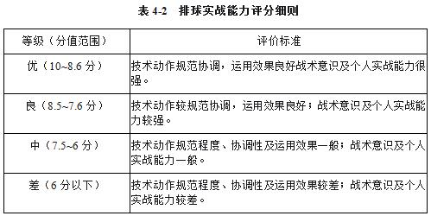
自由防守人
一、考核指标与所占分值
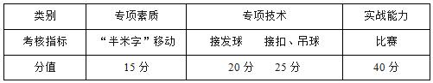
二、考试方法与评分标准
- 专项素质
“半米字”移动
1.考试方法：考生面向球网，从起点（端线中点）起动，计时开始，先向1号点移动，击倒1号点标志物后，应立即返回起点并击倒起点处标志物，再向2号点移动，以此类推，直到击倒5号点标志物回到端线中点（须将每个标志物击倒，否则不计成绩），计时停止，记录完成的时间。每人测试2次，取最好成绩。如图4-3所示。
2.评分标准：见表4-3。
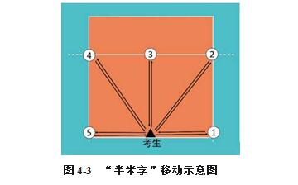

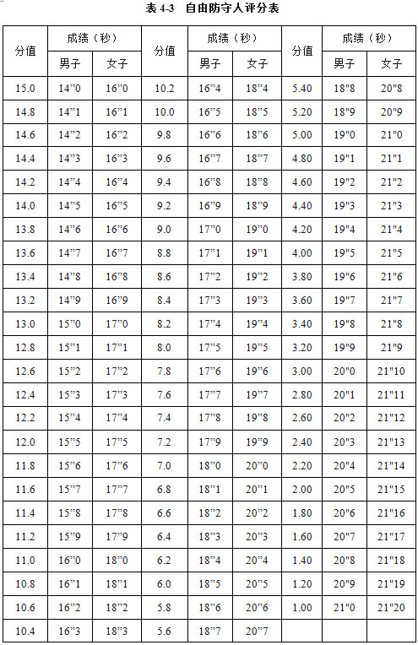
（二）专项技术
1.接发球
（1）考试方法：考生在规定区域内准备，接考评员从对方场区发的各种来球，左半场区接5次，右半场区接5次，共接10次来球。如图4-4所示。每次根据垫球进入区域的不同获得相应的分数，累计10次接发球得分为最终成绩。
（2）评分标准：
如图4-5所示，距右侧边线1.5米处，由中线和三米线形成一个3×3米的正方形区域，在距离三米线1米处，画一条平行于三米线的直线，将正方形区域分成A、B两部分。靠球网部分为A区（2×3米），靠三米线部分为B区（1×3米）。
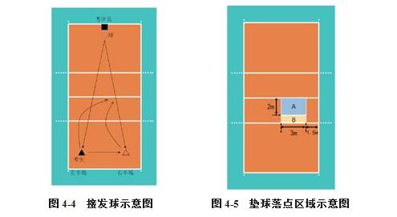
①垫球高于球网1米以上，进入A区，得2分；
②垫球高于球网1米以上，进入B区，得1分；
③垫球进入其它区域，垫球高度不够1米以上或垫球失误均不得分。
- 接扣、吊球
（1）考试方法：考评员在网前3号位原地扣、吊球。考生在6号位准备，当考评员扣、吊球抛球离手后，考生移动至5号位区域防守，防完后再回到6号位开始下一次防守。连续防5次，再从6号位向1号位区域移动防守，连续防5次。如图4-6所示。

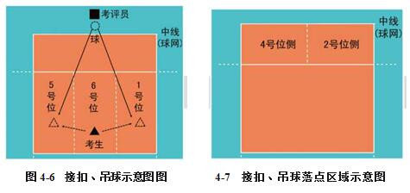
- 评分标准：
①防起球进入3米线内，偏向2号位一侧，高于球网时得2.5分；
②防起球进入3米线内，偏向4号位一侧，高于球网时得2分；
③球未进入3米线，但高度合适时得1分；防守失误不得分。如图4-7所示。
- 实战能力
比赛
- 考试方法：视考生人数分队进行比赛（可由考评员向两边抛球进行）。
2.评分标准：考评员参照实战能力评分细则（表4-4），独立对考生的技术动作规范、协调程度，运用效果，战术意识以及个人实战能力等方面进行综合评定。采用10分制评分，分数至多可到小数点后1位。
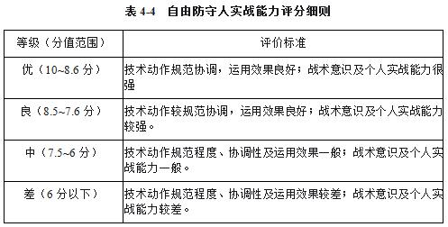

体育单招（高水平运动队）考试标准-乒乓球
乒乓球测试采用分组比赛的形式，根据比赛成绩进行选拔。

